鄂州市委政法委2014年决算公开说明

第一部分 鄂州市委政法委概况
第二部分 鄂州市委政法委2014年部门决算编制情况
第三部分 鄂州市委政法委2014年部门决算表

一、基本情况
（一）单位构成情况
市政法委内设机构有：办公室、纪检组、综治办、维稳办、政工科、调研科、执法监督科、法治办、司改办、铁路护路办、网格管理服务中心。
（二）部门主要职能
1、根据党的路线、方针、政策和上级政法委员会的部署，按照市委的要求，统一政法各部门的思想和行动。
2、调查分析全市社会治安和政法工作形势，研究有关方针、政策及采取相应措施，及时向市委提出决策意见和建议；对全市一定时期内的政法工作作出全局性部署，并督促贯彻落实。
3、组织、协调、指导维护全市社会稳定工作。
4、检查全市政法部门执行法律法规和党的方针政策的情况，并结合实际研究制定严肃法纪、落实党的方针政策的具体措施；协助上级纪检监察部门指导、督促有关案件的查处工作。
5、严格监督政法部门依法行使职权，指导和协调政法各部门在依法相互制约的同时密切配合，督促、推动大案要案的查处工作，研究、协调有争议的重大、疑难案件。
6、组织推动政法战线的调查研究工作，总结新经验，解决新问题，探索政法工作的改革，进一步加强政法工作。
7、研究加强全市政法队伍建设，按市委规定协助市委和市委组织部考察、管理政法部门规定范围内的干部。
8、根据中央、省和市委、市政府以及市社会治安综合治理委员会的部署，研究全市综合治理工作的具体措施，提出建议；掌握全市社会治安综合治理领导责任制工作落实情况；承办一票否决制的具体工作，检查、督促综合治理各项措施的落实，推动各有关部门参与社会治安综合治理；组织推动综合治理宣传工作、理论研究工作，提出社会治安综合治理法制建设的建议；对全市综合治理办理机构的工作进行业务指导；办理上级综合治理委员会和综合治理办公室交办的事项。
9、指导各区政法委员会和综治办工作。
10、完成上级交办的其他事项。
二、2014年决算编制情况
（一）2014年收入情况说明
2014年度共收入563.62万元, 全部为财政拨款收入。
（二）2014年支出情况说明
2014年度共支出经费556.85万元。
1、基本支出
本年度基本费用支出299.95万元，占本年支出的53.86%
2、项目支出
本年度项目费用支出256.90万元，占本年支出的46.14%
其中：
（1）综合信息平台建设项目支出为197.90万元。
（2）综合治理的专项业务支出为50万元。
（3）铁路安全的项目支出为9万元。
3、三公经费
本年度“三公”经费支出合计32万元。其中：因公出国（境）费用为0；公务接待费7.2万元（其中基本支出4.33万元，项目支出2.87万元），比上年减少16.25万元；公务用车运行维护费24.8万元（其中基本支出15.63万元，项目支出9.17万元），比上年减少2.5万元。三公经费预算、决算对比如下图：
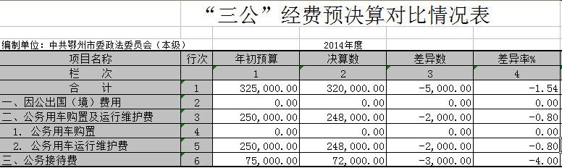
三、部门决算表
鄂州市委政法委2014年收支决算总表（单位：万元）
收 入 |  | 支 出
项目 | 决算数 | 项目（按功能分类） | 决算数
财政拨款收入 | 563.62 | 一般公共服务 | 547.84
上级补助收入 |  | 交通运输支出 | 9.0
事业收入
经营收入
附属单位上缴收入
其他收入 |  | 其他支出
本年收入合计 | 563.62 | 本年支出 | 556.85

鄂州市委政法委2014年财政拨款支出决算表（单位：万元）
支出功能分类科目编码 | 科目名称 | 决算数 | 支出
支出功能分类科目编码 | 科目名称 | 决算数 | 基本支出 | 项目支出
201 | 一般公共服务支出 | 556.85 | 299.94 | 256.9
20131 | 党委办公厅（室）及相关机构事务 | 547.85 | 299.94 | 247.9
2013101 | 行政运行 | 547.85 | 299.94 | 247.9
2013102 | 一般行政管理事务 | 299.94 | 299.94
2013105 | 专项业务 | 197.90 |  | 197.9
214 | 交通运输支出 | 50 |  | 50
21402 | 铁路运输 | 9 |  | 9
2140202 | 一般行政管理事务 | 9 |  | 9

鄂州市委政法委2014年财政拨款安排“三公”经费决算表
（单位：万元）
项 目 | 预算数 | 决算数 | 减少数
合计 | 32.5 | 32 | -0.5
一、因公出国（境）费用 | 0 | 0 | 0
二、公务用车购置及运行维护费 | 25.00 | 24.80 | -0.2
1. 公务用车购置 | 0 | 0 | 0
2. 公务用车运行维护费 | 25 | 24.8 | -0.2
三、公务接待费 | 7.5 | 7.20 | -0.3

另附：
1、收入决算总表
2、支出决算总表
3、财政拨款收入支出决算总表
4、预收财政拨款基本支出决算表
5、预收财政拨款“三公”经费支出决算表

